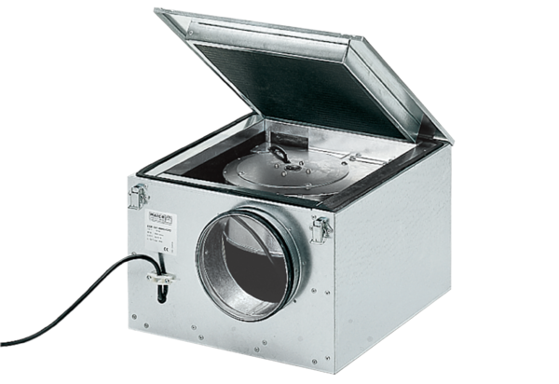Шумоглушащий вентиляционный бокс ESR 12/1Комплект поставки: 1 штукАссортимент: C
Номер артикула: 0080.0281Изготовитель: MAICO

